Поход в парк развлечений. Памятные дни.
№1
Учебник с.117 Прочитать текст
Записать слова:
Young - молодой
Brilliant- замечательный
It is worth- это стоит того
Rollercoaster – американские горки
Упр. 1 Соединить предложения с правильным ответом (письменно)
№2
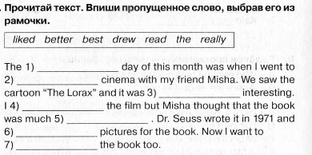
№3
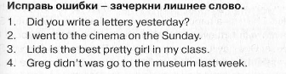
№4
Учебник с.148 упр. 1 прочитать и соединить картинку с текстом ( в ответе цифра буква)

Домашнее задание:
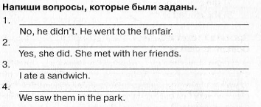
Выполненное домашнее задание и классную работу отправить на почту
shmatokod@lyceum62.ru

